Как помочь сердцу быть здоровым
От сердечно-сосудистых заболеваний погибает в Европейской части земного шара около 4,3 млн жителей в год. По количеству смертей сердечно-сосудистые заболевания опережают даже раковые заболевания. Однако здоровый образ жизни и регулярное употребление в пищу, специально приготовленного средства по рецепту кавказских долгожителей, поможет вам свести риск заболевания к минимуму. Тот, кто уже имеет заболевания сердца, сможет значительно улучшить состояние своего здоровья.

Вам понадобится
- - 250 гр очищенных грецких орехов;
- - 250 гр кураги;
- - 250 гр изюма без косточек;
- - 250 гр меда;
- - 5 штук лимонов;
- - мясорубка для приготовления массы из орехов,изюма,кураги и лимонов
- - стеклянные банки с крышками для хранения готового продукта.
Инструкция
1.Положите курагу, изюм, лимоны в дуршлаг. Промойте проточной водой, затем обдайте кипятком и дождитесь пока вода стечет.

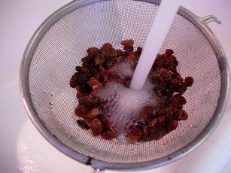
2.Разрежьте лимоны на несколько частей и удалите косточки. Переберите орехи, чтобы удалить все ненужное.
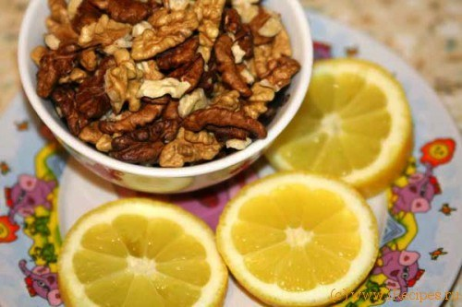

3.Курагу, изюм, лимоны и грецкие орехи пропускаем чере6з мясорубку и перемешиваем полученную массу в эмалированной или стеклянной посуде.
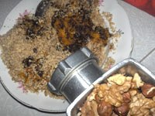

4.Продолжая перемешивать смесь, добавляем мед.

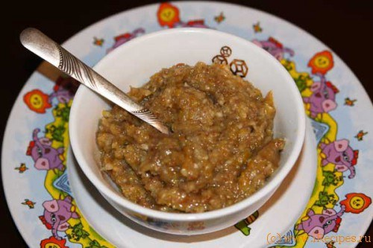

5.Переложить полученную смесь в стеклянную посуду с крышкой. Хранить в темном прохладном месте.
6.Принимать ежедневно утром и вечером перед едой по одной десертной ложке.

